12. LÄGGA IN DOKUMENT PÅ SIDA
Ladda in Dokument till Sida (Se SKAPA SIDA)

Klicka på Länka
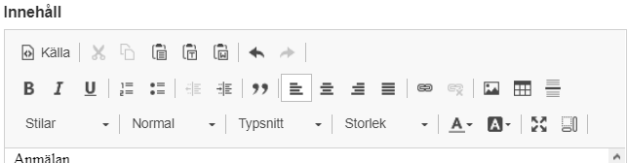
Och klicka på Bläddra på server

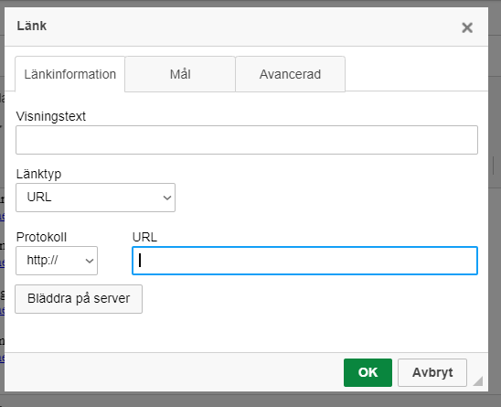

Leta reda på ditt dokument
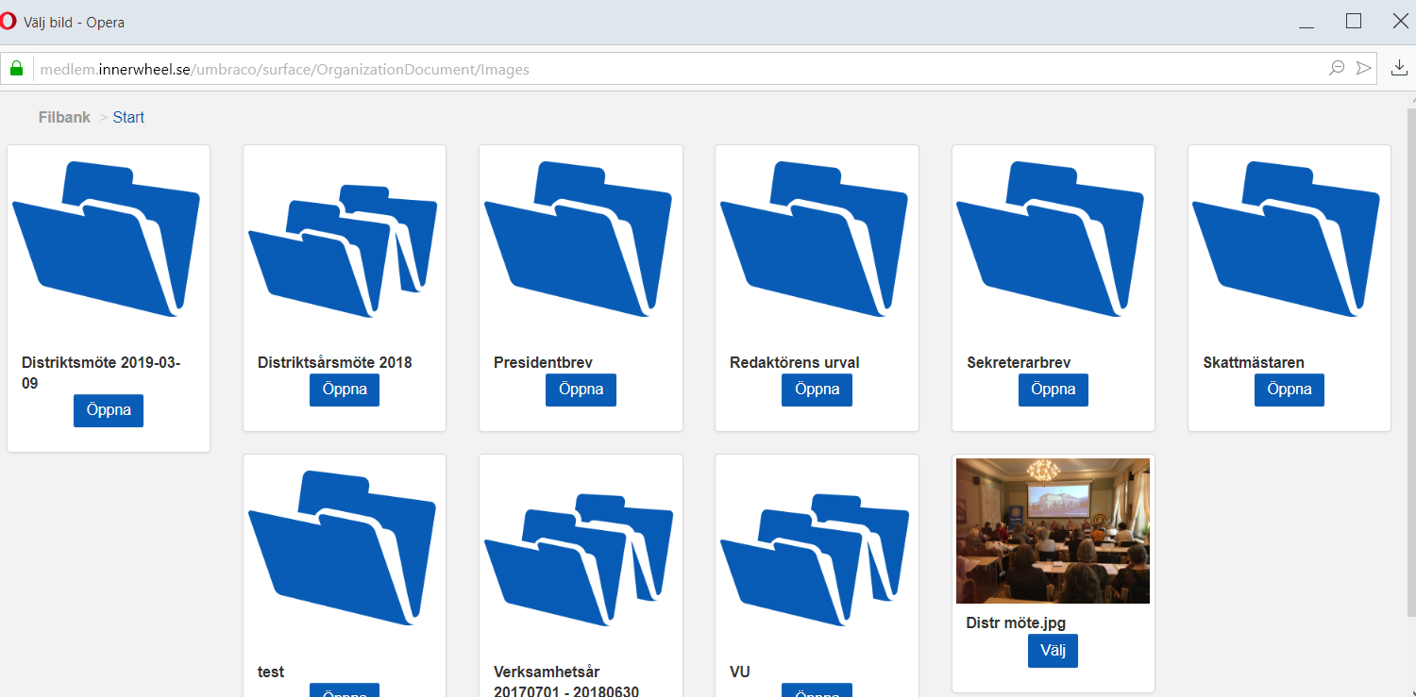

Välj Mål

Klicka på OK!

